Cestovní smlouva

*cestovní kancelář CK2*

I. ZÁKLADNÍ USTANOVENÍ

Tuto smlouvu k zajištění níže uvedeného školního zájezdu uzavírají:

Cestovní kancelář CK2 s.r.o., Kafkova 527/10, Praha 6, 16000 IČO: 07776241

pojištěna proti úpadku dle zákona 159 / 1999 Sb. u ERV Evropské pojišťovny, a. s. - č. smlouvy: 1180000578 (dále jen CK2) a

Základní škola a Mateřská škola Emy Destinnové, Praha 6, náměstí Svobody 3/930, náměstí Svobody 3/930,16000, Praha 6 IČO: 48133892 (dále jen škola)

a to pro třídy: 2. stupeň



Základní popis zajišťovaného školního zájezdu: Zájezd:

Mnichov - Bavorská metropole

Navštívené státy: Německo

Termín: 06.11. 2023 - 07.11. 2023



strana 1 / 7

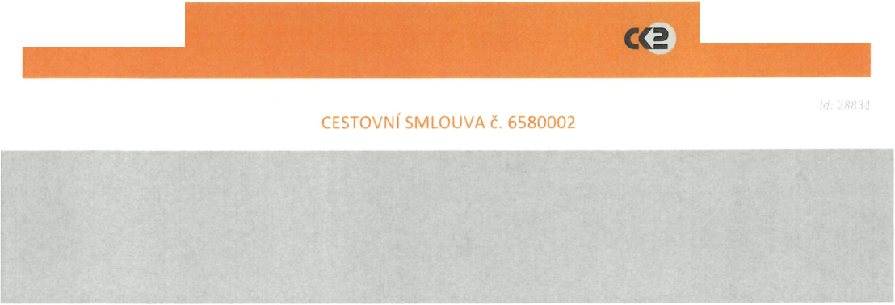

III. CENA • Cena

Cena za žáka ZŠ, studenta SŠ 4010,- Kč



• Minimální počet osob

Aby se zájezd mohl za uvedených podmínek uskutečnit, je třeba dodržet minimální počet 40 plně platících osob.

• Osoby zdarma

Počet pedagogů, kteří mají nárok jet jako doprovod zcela zdarma včetně vstupného: 3

• Služby zahrnuté v ceně

Cena zahrnuje: dopravu autobusem, lx ubytování s polopenzí, uvedené cestovní pojištění, zákonné pojištění CK proti úpadku a služby průvodce. Cena nezahrnuje: vstupy (cca 30 - 35 Euro/žák).

|  |  |  |  |  |  |  |  |
| --- | --- | --- | --- | --- | --- | --- | --- |
|  | Cestovní kancelář CK2 | pevná linka: | 224 313161 |  |  | [www.ck2.cz](http://www.ck2.cz) |  |
| CTI | Kafkova 10 | (U | 273 136 285 | po-pá: 9.00-16.00 |  | [ck2@ck2.cz](mailto:ck2@ck2.cz) |  |
| w | 160 00 Praha 6 | mobilní telefon: | 731 170 029 |  |  | H /CK2.cz |  |

strana 2 / 7

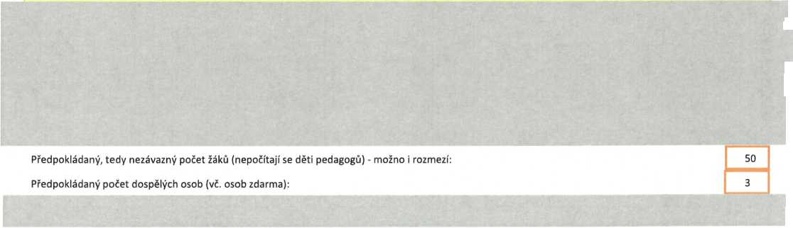

Cestovní smlouva

*cestovní kancelář CK2*

VI. ZÁVĚREČNÁ USTANOVENÍ

• CK2 se zavazuje poskytnout veškeré služby tak, jak je dojednáno v této smlouvě. Případné změny je možno uskutečnit jedině v případě souhlasu obou smluvních stran, a to formou písemných dodatků (postačí i potvrzená mailová korespondence).



strana 3/7

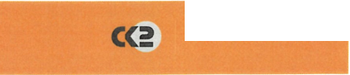

Smluvní strany si smlouvu přečetly, jednotlivá ustanovení odpovídají jejich svobodné vůli a na důkaz toho ji podepisují.



• Podpisem této smlouvy škola stvrzuje, že se seznámila se Všeobecnými smluvními podmínkami cestovní kanceláře CK2, které jsou nedílnou součástí této smlouvy, a souhlasí s nimi, a dále, že se seznámila s Informacemi o zpracování osobních údajů zveřejněnými CK2 v souladu s Nařízením GDPR pod odkazem GDPR.ck2.cz.

* Tato smlouva je platná a účinná ode dne podpisu obou smluvních stran a doručení potvrzeného vyhotovení této smlouvy CK2.
* Smlouva byla vyhotovena ve 3 výtiscích (nebo elektronicky ve formátu PDF). Jedno vyhotovení obdrží CK, dvě škola.
* Smluvní strany výslovně sjednávají, že uveřejnění této smlouvy v Registru smluv dle zákona č. 340/15 Sb. o zvláštních podmínkách účinnosti některých smluv, uveřejňování těchto smluv a o registru smluv (zákon o registru smluv) zajistí škola.

Škola se zavazuje doručit jedno potvrzené vyhotovení smlouvy (razítko školy a podpis oprávněné osoby) zpět, a to nejpozději do 7.10. 2023, posléze rezervace termínu pozbývá platnosti.

|  |  |  |
| --- | --- | --- |
| Cestovní kancelář CK2 | Za | Základní škola a Mateřská škola Emy Destinnové, Praha |
| Kafkova 10 | | 6, náměstí Svobody 3/930 |
| 160 00 Praha 6 | | náměstí Svobody 3/930 |
|  | | 16000 Praha 6 |
| razítko | | razítko |
|  |  |  |
| podpis oprávněné osoby | | podpis oprávněné osoby |
| Petr Pospíšil - jednatel |  | Ota Bažant |

Dne: 23.9.2023 Dne: ; 2.10.2023

©

Cestovní kancelář CK2 pevná linka: 224 313 161 [www.ck2.c2](http://www.ck2.c2)

Kafkova 10 273 136 285 po-pá: 9.00-16.00 [ck2@ck2.cz](mailto:ck2@ck2.cz)

160 00 Praha 6 mobilní telefon: 731170 029 II /CK2.cz

strana 4 / 7

|  |  |  |  |
| --- | --- | --- | --- |
|  |  |  |  |
| Cestovní smlouva |  | CC2 | cestovní kancelář CK2 |



strana 5/7



strana 6 / 7

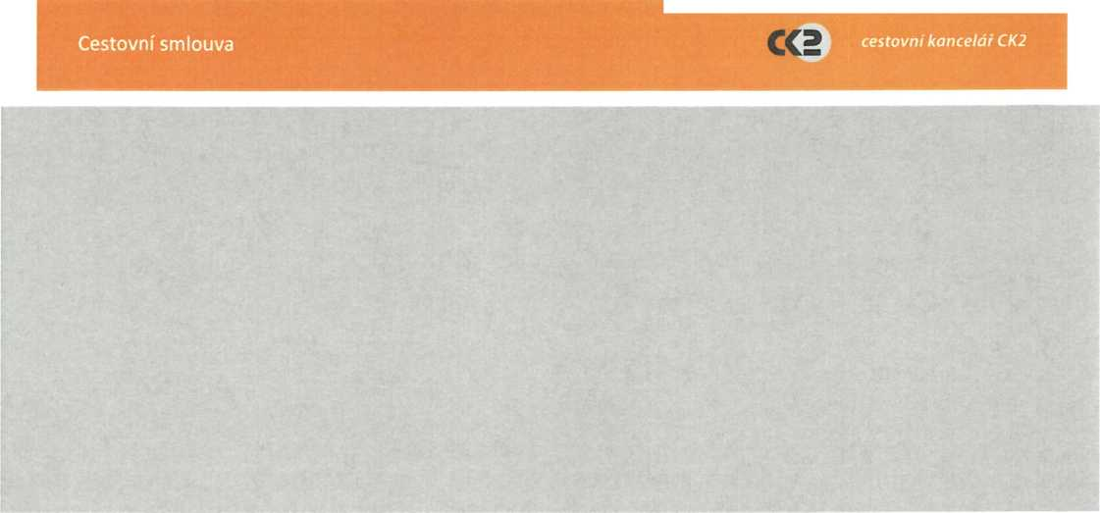

|  |  |  |  |
| --- | --- | --- | --- |
| Cestovní smlouva |  | CCS | cestovní kancelář CK2 |
|  |  |  |  |



strana 7 / 7